Obrazec št. 1: Načrt pridobivanja nepremičnega premoženja za leto 2018

Upravljavec: Občina Kanal ob Soči

Podatek o samoupravni lokalni skupnosti na območju katere se nahajajo nepremičnine: Občina Kanal ob Soči

ZAP. ŠT. | VRSTA NEPREMIČNINE | OKVIRNA VELIKOST |  |  |  |  |  |  |  |  |  | PREDVIDENA SREDSTVA | OPOMBA – namen odkupa
1. | zemljišče  -parc. št. 308/1  -parc. št. 308/2  -parc. št. 309  k.o. 2276 Deskle | -.2526 m²  - 563 m²  -2.496 m² |  |  |  |  |  |  |  |  |  | 2.680 EUR | ureditev brežine nad LC 163251 Deskle-Grlevšče-Partizan.
parc. št. 308/1 |  |  |  |  |  | parc. št. 308/2
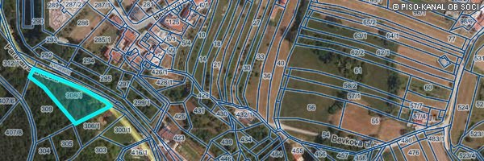 |  |  |  |  |  | 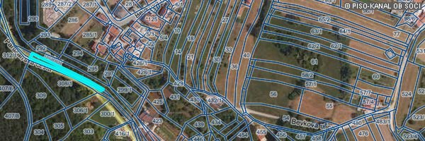
parc. št. 309

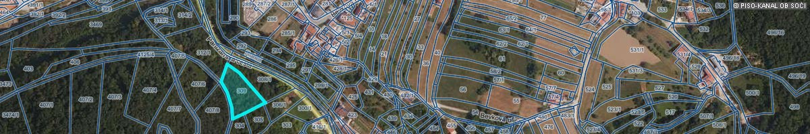
2. | zemljišče  parc. št. 234/1 k.o. 2265 Ročinj | 3.162 m² |  |  |  |  |  |  |  |  |  | 12.000 EUR | gradnja komunalne infrastrukture novega dela naselja Ročinj
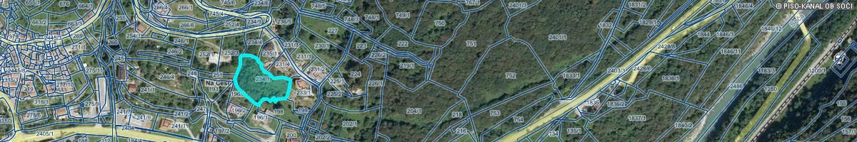
3. | zemljišče  parc. št. *25/2 k.o. 2263 Avče | 40 m² |  |  |  |  |  |  |  |  |  | 550 EUR | odsek lokalne ceste LC 163181 Kanal-Križev Breg v naselju Avče (menjava)
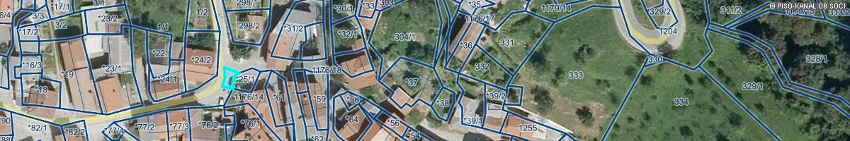
4. | zemljišče  parc. št. 1021/4 k.o. 2262 Kal nad Kanalom | 32 m² |  |  |  |  |  |  |  |  |  | 440 UR | lokacija kontejnerskega mesta v zaselku Pertovti (menjava)
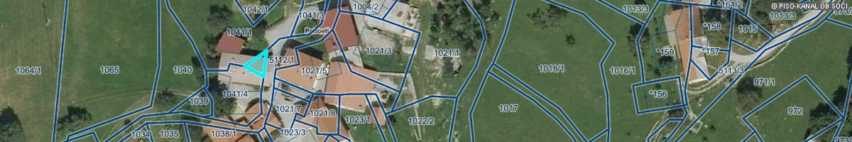
5. | zemljišče  parc. št. 1333/2  parc. št. 1346/2 in  parc. št. 1352/2 k.o. 2275 Plave | 59 m²  21 m²  25 m² |  |  |  |  |  |  |  |  |  | 1.450 EUR | odsek lokalne ceste LC 63261 Debenje –Zapotok v naselju Zapotok (menjava)
parc. št. 1333/2 |  |  | parc. št. 1346/2
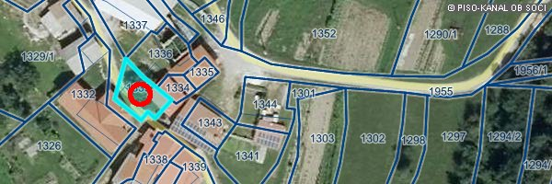 |  |  | 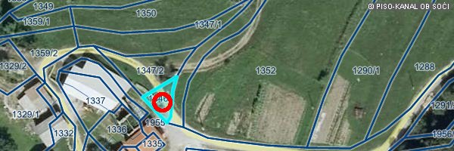
parc. št. 1352/2
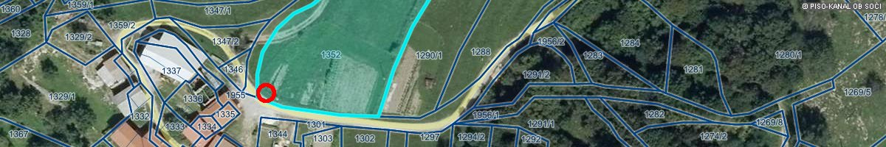
6. | zemljišče  -parc. št. 527 (del)  -parc. št. 526 (del)  k.o. 2268 Vrh kanalski | -4m²  - 8m² |  |  |  |  |  |  |  |  |  | 165 EUR | razširitev (zamik) lokalne ceste LC 284023 Mrcinje Kanalski Vrh v naselju Kanalski Vrh
parc. št. 527 |  |  |  |  |  |  |  |  |  | parc. št. 526
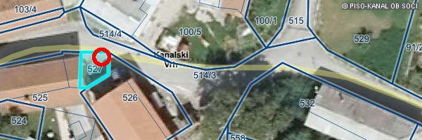 |  |  |  |  |  |  |  |  |  | 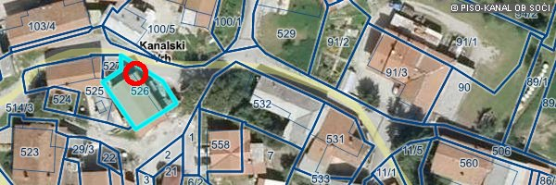
7. | zemljišče  -parc. št. 104/2 (del)  -parc. št. 107/1 (del)  -parc. št. 127  -parc. št. 100/7 (del)  k.o. 2265 Ročinj | - cca 388 m²  - cca 12.500 m²  - 1.259 m²  - cca 70 m² |  |  |  |  |  |  |  |  |  | 19.229 EUR | lokacija ČN Ročinj in del dostopne poti do ČN Ročinj
parc. št. 104/2 |  |  |  |  |  |  |  |  | parc. št. 107/1
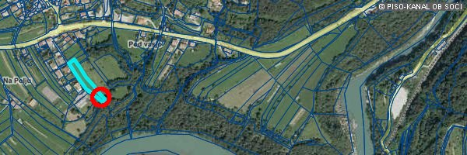 |  |  |  |  |  |  |  |  | 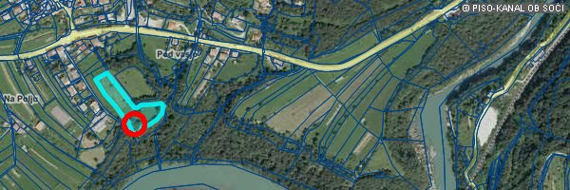
parc. št. 127 |  |  |  |  |  |  |  |  | parc. št. 100/7
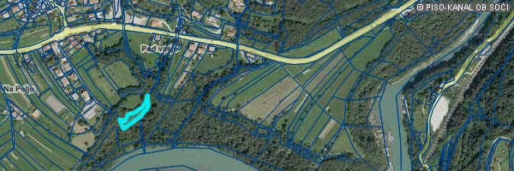 |  |  |  |  |  |  |  |  | 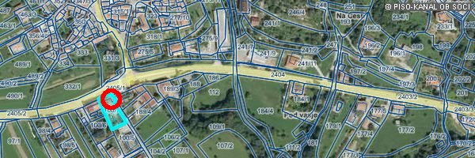
8. | zemljišče  -parc. št. 287/3 in  -parc. št. 275/10  k.o. 2272 Gorenja vas | -293 m²  - 91m² |  |  |  |  |  |  |  |  |  | 580 EUR | pot v javni rabi v naselju Čolnica
parc. št. 287/3 |  |  |  | parc. št. 275/10
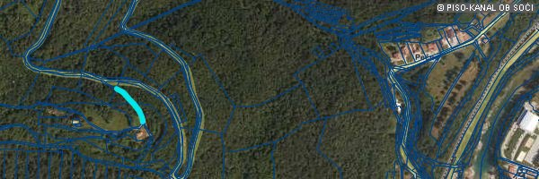 |  |  |  | 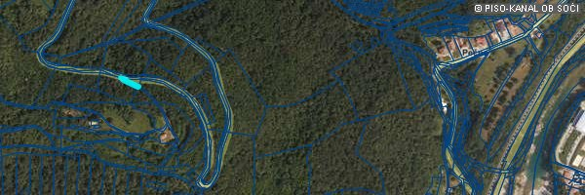
9. | zemljišče  -parc. št. 98/3  -parc. št. 98/5  k.o. 2276 Deskle | - 72m²  - 8 m² |  |  |  |  |  |  |  |  |  | 1.120 EUR | odsek javne poti v naselju Deskle - Bevkova ulica
parc. št. 98/3 |  |  |  |  |  |  |  | parc. št. 98/5
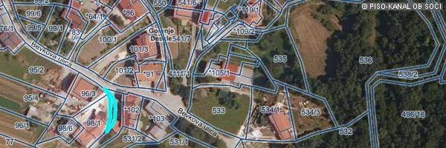 |  |  |  |  |  |  |  | 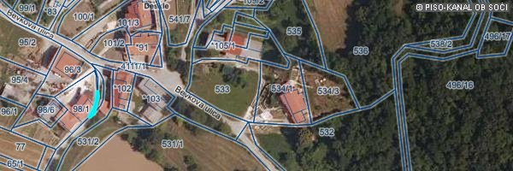
10. | zemljišče  -parc. št. 1347/4  -parc. št. 1347/7  -parc . št. 1359/4  k.o. 2275 Plave | - 87m²  -22 m²  - 38 m² |  |  |  |  |  |  |  |  |  | 400 EUR | odsek Lokalne ceste LC 63261 Debenje –Zapotok v naselju Zapotok
parc. št. 1347/4 |  |  |  |  | parc. št. 1347/7
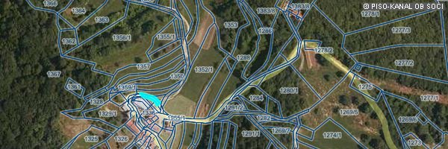 |  |  |  |  | 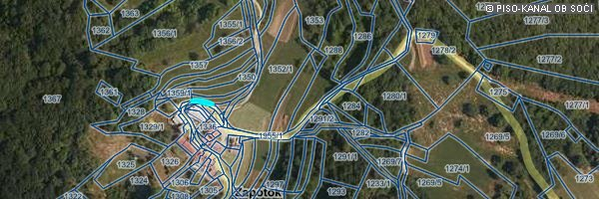
parc. št. 1359/4
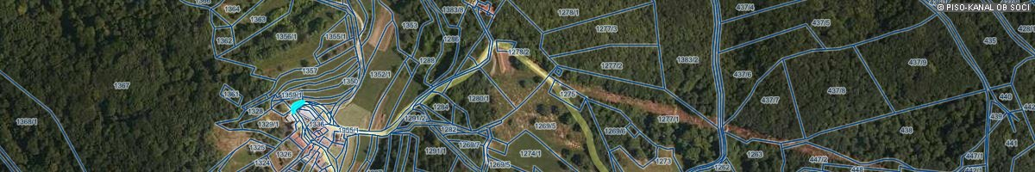
11. | zemljišče  parc. št. 304/2  k.o. 2263 Avče | 50 m² |  |  |  |  |  |  |  |  |  | 688 EUR | odsek javne poti v naselju Avče
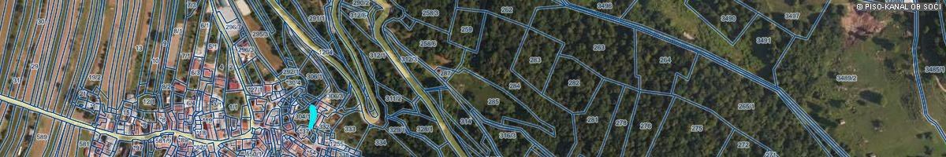
12. | zemljišče  parc. št. 100/11  k.o. 2265 Ročinj | 111 m² |  |  |  |  |  |  |  |  |  | 1.665,00 EUR | gradnja komunalne infrastrukture naselja Ročinj
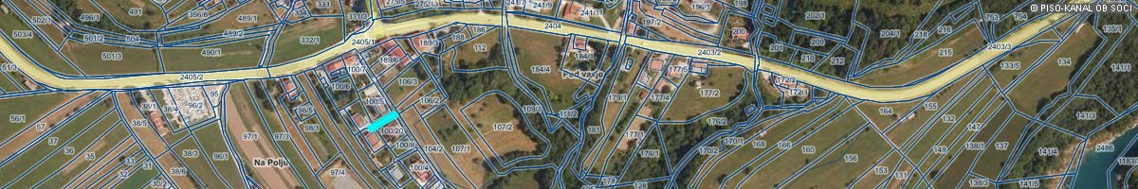
13. | zemljišče  -parc. št. 234/9  -parc. št. 234/4 (del)  k.o. 2265 Ročinj | -111 m²  -cca 10 m² |  |  |  |  |  |  |  |  |  | 500,00 EUR | priključek občinske poti na državno cesto v naselju Ročinj
parc. št. 234/9 |  |  |  |  |  |  | parc.št. 234/4
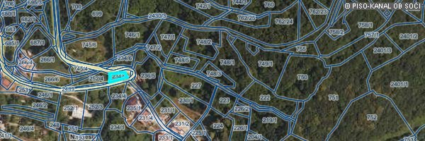 |  |  |  |  |  |  | 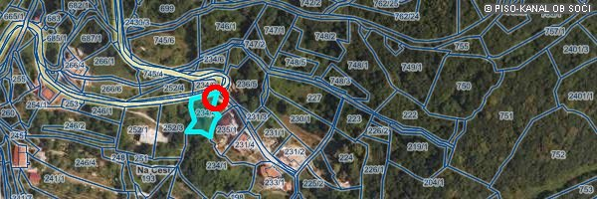
SKUPAJ PREDVIDENA SREDSTVA ZA NAKUP NEPREMIČNEGA PREMOŽENJA:
1. Predvidena sredstva za nakup zemljišč iz načrta pridobivanja nepremičnega premoženja za leto 2018: |  |  |  |  |  |  |  |  |  |  | 41.467,00 EUR
2. Predvidena sredstva za realizacijo nedokončanih nakupov objektov in zemljišč iz načrta pridobivanja nepremičnega premoženja za pretekla leta: |  |  |  |  |  |  |  |  |  |  | 40.000,00 EUR
Skupaj (1+2): |  |  |  |  |  |  |  |  |  |  | 81.467,00 EUR

